**Концепция системы предупреждения продольного выкатывания за пределы ВПП на этапах посадки и пробега после посадки**

***Страхолис М.С.***

*Студент (магистр)*

*Московский авиационный институт (национальный исследовательский университет),* *институт № 1 «Авиационная техника», Москва, Россия*

*E–mail: straholism@gmail.com*

Одним из наиболее распространенных типов авиационных происшествий является выкатывание самолёта за пределы взлётно-посадочной полосы (ВПП), о чём сообщается в отчётах IATA Safety Report[2]. Чаще всего к выкатыванию приводят ошибки экипажа, такие как затяжная посадка, нестабильный заход, высокая скорость и другие. Также значительными факторами являются плохие погодные условия, такие как плохая видимость или низкий коэффициент сцепления с ВПП.

Для противодействия выкатыванию за пределы ВПП применяются различные средства. Их можно классифицировать как пассивные и активные. К пассивным средствам можно отнести вязкие покрытия за дальним торцом ВПП, дренаж, светосигнальное оборудование и другие. К активным средствам относятся системы, установленные на борту воздушного судна (ВС), которые, анализируя пространственное положение самолёта, параметры его движения и другие факторы, прогнозируют посадочную дистанцию самолёта при данных обстоятельствах. В случае если прогнозируемая посадочная дистанция превышает располагаемую длину ВПП, экипажу выдаётся рекомендация об уходе на второй круг.

Зарубежные авиапроизводители имеют большой выбор систем прогнозирования выкатывания, однако, отечественные авиапроизводители на данный момент не имеют аналогичных систем. В связи с необходимостью увеличения безопасности полётов и установки на отечественные самолёты собственной активной системы, в данной работе была рассмотрена концепция системы предупреждения продольного выкатывания.

Система должна осуществлять сбор и обработку необходимой для её работы информации от внутренних и внешних источников: бортовых систем ВС и данных о метеорологической обстановке от диспетчерских служб по специальным каналам связи. Система должна включать в себя следующие функции: «функция сбора и обработки данных», «функция определения фазы полёта», «функция управления режимами работы», «функция расчёта прогнозируемой посадочной дистанции», «функция выдачи информации на дисплей», «функция выдачи предупреждений экипажу» (рис.1).

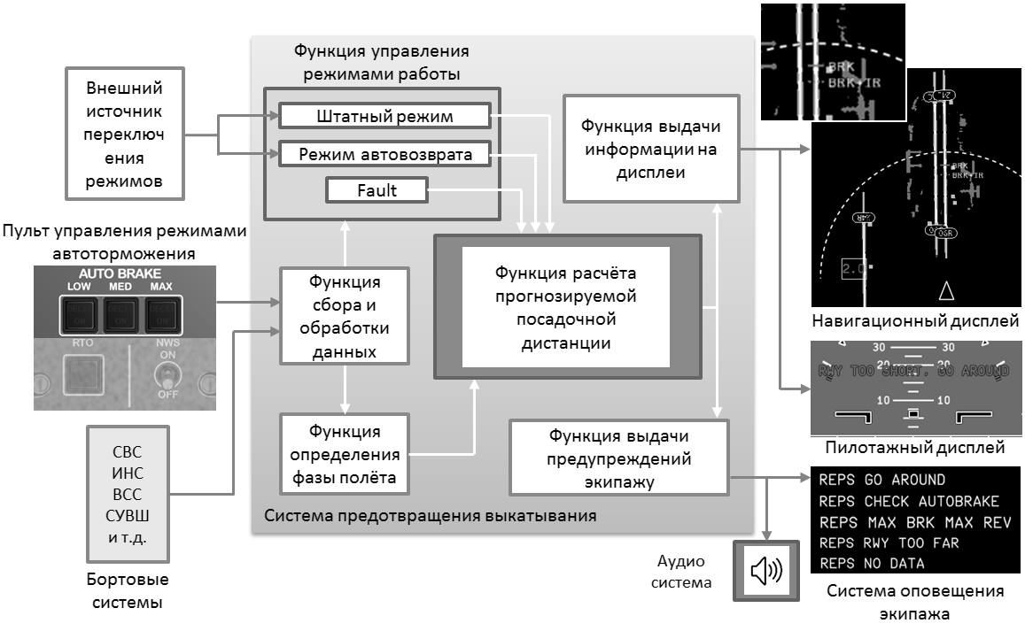

Рисунок 1 – Функциональная схема системы предотвращения продольного выкатывания за пределы ВПП

Поскольку в современном мире наблюдается устойчивая тенденция к автоматизации различных аспектов пилотирования, вплоть до полной автоматизации полёта, система должна иметь возможность работать в штатном режиме (с присутствием лётчика в контуре управления) и в режиме автоматической посадки. В режиме автоматической посадки результат работы системы должен являться одним из критериев, «разрешающих» посадку на рассматриваемую ВПП.

В рамках разработки концепции была разработана модель рассматриваемой системы и интегрирована в пилотажный стенд. Главная функция – «функция расчёта прогнозируемой посадочной дистанции» может основываться на различных принципах. В работе было рассмотрено два подхода: «энергетический метод» и «метод номограмм». Методы были промоделированы на пилотажном стенде в ГосНИИАС, где показали свою эффективность и перспективность дальнейших разработок в данном направлении. Кроме того, разработанные математические модели послужили основой для разработки индикации систем подобного типа.

Рассчитанная посадочная дистанция, при наличии пилота в контуре управления, должна выдаваться на средства индикации и в критических случаях дублироваться речевыми сообщениями. Индикация посадочной дистанции может быть вынесена на отдельный кадр или отображаться совместно с Aircraft Moving Map (AMM) на формате навигационного дисплея (ND) (рис. 2).

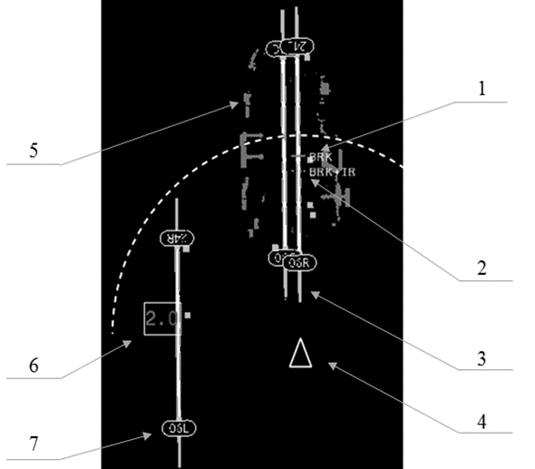

Рисунок 2 – Индикация на AMM в воздухе (посадка без выкатки за пределы ВПП)

1 – индикатор отображения прогнозируемой посадочной дистанции без применения реверса; 2 – индикатор отображения прогнозируемой посадочной дистанции с применением реверса; 3 – ближний торец ВПП; 4 – положение самолёта; 5 – аэродромная инфраструктура; 6 – масштаб ND; 7 – номер ВПП

**Литература**

1. Бородкин С.Ф., Волынчук А.И., Киселев М.А., Петров Ю.В. Возможности и недостатки систем предупреждения выкатывания воздушного судна за пределы взлетно-посадочной полосы. // Научный Вестник МГТУ ГА Том 26, № 03, 2023
2. Мозоляко А.В., Акимов А.Н., Воробьев В.В. Проблемы предотвращения выкатывания гражданских воздушных судов на этапе пробега по ВПП. // Научный Вестник МГТУ ГА, 2014
3. Interactive Safety Report. URL: www.iata.org/en/publications/safety-report/interactive-safety-report/. 07.09.2024.